Беседа с детьми старшей группы «Обитатели озёр и рек».

1 Сегодня день необычный, день Ерша Ершовича. Давай вспомним с тобой, кто живёт с ним по соседству: рыб, птиц, зверей.
У Ерша Ершовича есть не только друзья, но и враги.
А теперь, садись на ковёр. Мы вспомним с тобой, кто ещё живёт рядом с Ершом Ершовичем.
Я загадаю тебе загадки:
Хвостом она виляет, зубаста, а не лает. Кто это? (Щука).
По дну реки гулять идёт,
И ножницы с собой несёт. (Рак)
Пузырёк в воде резвился,
В лягушонка превратился. (Головастик)
Сидит Арина,
Не говорит – терпима,
А речь начнёт – досада возьмёт. (Лягушка).
2. Назови детёныша.
У лошадки – жеребёнок,
А у свинки – поросёнок,
У собаки – щенок,
А у рыбки - … (малёк)
А какие рыбы живут рядом с Ершом Ершовичем?
(Сом, карась, окунь, сазан, карп, лещ и др.)
Молодец, хорошо знаешь пресноводных рыб. А какие же птицы гнездятся по берегам озёр и рек? Я и о них приготовила загадки.
( загадывает загадки о водоплавающих птицах).
Пёстрая крякушка ловит лягушек. (Утка)
Красные лапки щиплют за пятки. (Гуси)
Улетали с севера на юг и теряли белый, белый пух. (Лебеди)
Ты отгадал(ла) все мои загадки, молодц. А сейчас я дам тебе рабочие лист. Ты внимательно посмотри, и назови как можно больше животных, рыб, насекомых, которые живут на воде и под водой.
(Ребёнок работают с раздаточным материалом и рассказывают по очереди о том, что знают о пресноводных обитателях.)
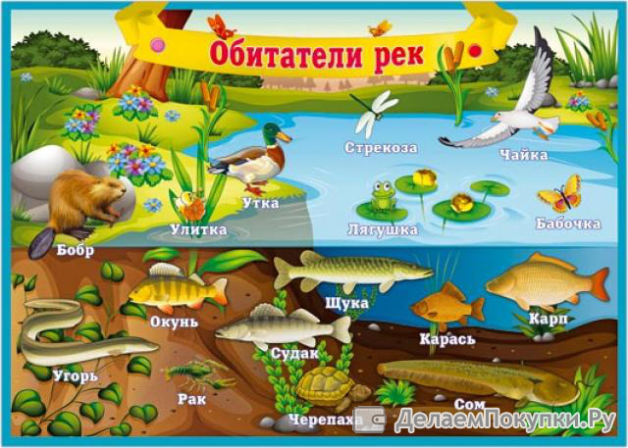
Ёрш Ершович очень рад, что ты так много знаете о его соседях. А сейчас поиграть в лягушат?
Читат стихотворение:
Раньше были мы икрою.
Ква - ква! (Шагают на месте, размахивая руками)
А теперь мы все - герои.
Ать – два!
Головастиками были.
Ква - ква! (Прыгают на месте.)
Дружно хвостиками били.
Ать - два!
А теперь мы – лягушата.
Ква - ква! (Прыгают на двух ногах с продвижением вперёд)
Прыгай с берега, ребята!
Ать - два!
И с хвостом, и без хвоста
Жить на свете – красота! (Шагают на месте).
